Firmada el 16 de julio la "Declaración de Roma": la dignidad no es un algoritmo

RECOPILACIÓN de LEANDRO SEQUEIROS, presidente de ASINJA (Asociación Interdisciplinar José de Acosta)
https://www.vaticannews.va/es/mundo/news/2026-07/global-nobel-laureates-assembly-firma-declaracion-roma-ia.html

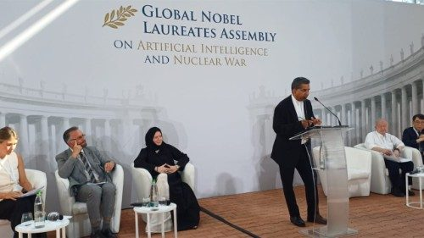
Premios Nobel, expertos y científicos internacionales, líderes religiosos y antiguos jefes de Estado y de Gobierno se reúnen en la Colina Capitolina de Roma para firmar la «Declaración de Roma por una Paz Desarmada y Desarmante» en la era de la Inteligencia Artificial y las armas nucleares. El llamamiento conjunto, frente a los enormes desafíos planteados por las armas nucleares y la IA, pide una renovada cooperación internacional.
Deborah Castellano Lubov - Ciudad del Vaticano
La innovadora "Declaración de Roma por una Paz Desarmada y Desarmante en la Era de la Inteligencia Artificial, las Armas Nucleares y Autónomas, los Nuevos Protocolos Digitales y los Modelos Emergentes de Desarrollo Digital" fue firmada el jueves 16 de julio en el Campidoglio (Capitolio de Roma), culminando así la Asamblea Global de Premios Nobel sobre Inteligencia Artificial y Guerra Nuclear.
La Asamblea, que reunió a más de 200 de las figuras más destacadas del mundo y a representantes de las principales instituciones internacionales de investigación en los ámbitos de la paz y la inteligencia artificial, se inspiró en la encíclica Magnifica humanitas del Papa León XIV, dedicada a la protección de la persona humana en la era de la inteligencia artificial.

El Vaticano acogió el evento los días 14 y 15 de julio en el Borgo Laudato si’, situado en los Jardines Pontificios de Castel Gandolfo, y este concluye hoy, 16 de julio, con la sesión solemne celebrada en el Ayuntamiento de Roma, en la Colina Capitolina. La mañana comenzó con los saludos institucionales del alcalde de Roma, Roberto Gualtieri.
A continuación, el profesor Daniel Holz, de la Universidad de Chicago y director fundador del Existential Risk Lab (X Lab), recordó con franqueza a los asistentes que "la mala noticia" es que "vivimos un momento de peligro sin precedentes", pero que "la buena noticia es que hay muchas cosas que podemos hacer para estar más seguros frente a las armas nucleares y frente a la IA".

15/07/2026

Entre la IA y la guerra nuclear, el compromiso de las religiones
En la Asamblea Mundial de Premios Nobel sobre Inteligencia Artificial y Guerra Nuclear, que se celebra en el Borgo Laudato si' de las Villas Pontificias de Castel Gandolfo, ...
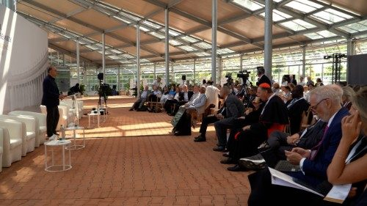

Cardenal Reina: ninguna máquina ni algoritmo puede decidir sobre cuestiones existenciales
El vicario general de Su Santidad para la diócesis de Roma, el cardenal Baldo Reina, declaró que la Declaración de Roma tiene hoy un significado especialmente importante. "Llega en un momento marcado por rápidas transformaciones y profundos riesgos: la inteligencia artificial, las armas nucleares, la inestabilidad geopolítica, la crisis del multilateralismo y la tentación de confiar la seguridad al miedo, a la disuasión y a las amenazas mutuas".
El cardenal Reina subrayó que nos encontramos en un "momento decisivo" de la historia. "El progreso científico y tecnológico ofrece oportunidades extraordinarias para la atención sanitaria, la educación, la salud pública, la protección del medio ambiente, la lucha contra la pobreza y la construcción de la paz. Sin embargo, ese mismo progreso, si se desvincula de la ética, la responsabilidad y el respeto por la dignidad de la persona humana, puede convertirse en un instrumento de dominación, exclusión e incluso destrucción".
"La Declaración presentada hoy nos recuerda con gran claridad que ninguna máquina, ningún algoritmo y ningún sistema autónomo puede situarse en el centro de decisiones de las que depende la supervivencia de la humanidad".
Añadió que "las decisiones relativas a la vida y la muerte, a la paz y la guerra, y al futuro de los pueblos y de las generaciones venideras deben permanecer bajo un control humano pleno, responsable y significativo".

14/07/2026

Guerra e IA: En Borgo Laudato si' se reflexiona sobre el futuro
Durante tres días, Castel Gandolfo acogerá un debate entre premios Nobel, expertos y representantes de las grandes empresas tecnológicas sobre el desarrollo de la inteligencia ...
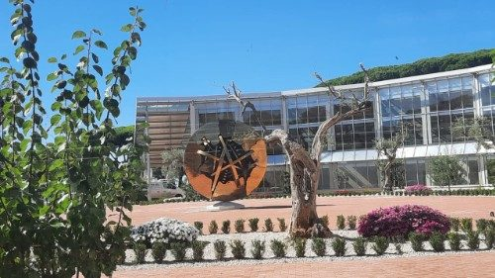

La IA puede impulsar a los seres humanos a construir o destruir
Por su parte, el padre Andrea Ciucci, canciller de la Academia Pontificia para la Vida, reflexionó sobre el ingenio humano. Observó que, por un lado, los seres humanos son capaces de crear obras maestras extraordinarias, pero que, por otro, ese mismo ingenio puede causar una enorme devastación. Enfatizó que la inteligencia artificial y la energía nuclear no son una excepción, acotando que "la IA puede impulsar a los seres humanos a construir o a destruir".
El cardenal Silvano Maria Tomasi y la premio Nobel de la Paz, la profesora Maria Ressa, de la Universidad de Columbia, también se dirigieron a los presentes con poderosas palabras sobre la carrera armamentística y la necesidad de una brújula moral en estos tiempos de riesgo sin precedentes.

13/07/2026

Borgo Laudato si': Líderes mundiales y expertos en IA debaten sobre el desarme
Del 14 al 16 de julio, se celebrarán tres días de trabajo en Castel Gandolfo y el Capitolio romano, que reunirán a 30 premios Nobel, representantes de 30 países, exjefes de Estado ...

Nuestra supervivencia está en juego
El profesor David Gross, premio Nobel de Física y titular de la Cátedra del Canciller de Física Teórica en la Universidad de California, precisó que su valoración del peligro de las armas nucleares es mucho mayor que hace treinta años.
Lamentó que los tratados de control de armamentos hayan desaparecido y que actualmente nueve países sean potencias nucleares. "Estamos en medio de una carrera armamentística acelerada". Según señaló, los pueblos del mundo ya no pueden ignorar la forma en que estas amenazas pueden afectar no solo a sus propias vidas, sino también, sin duda, a las de sus hijos y nietos.
Refiriéndose a la Declaración, el profesor Gross destacó que sus propuestas son sencillas y que ya las hemos escuchado antes. Subrayó: "Pedimos que las naciones con armas nucleares promuevan políticas que reduzcan el riesgo de guerra, de guerra nuclear y de aniquilación".
Afirmó que los presentes, inspirados por las palabras del Papa, de la Iglesia y de cualquier persona con sentido moral, deben actuar. "Recuerden su humanidad y olviden lo demás", reiteró el premio Nobel, advirtiendo de que nuestra supervivencia, así como la de las generaciones futuras, está claramente en juego.
La embajadora de la paz Sharon Stone también intervino, afirmando que, unidos por el objetivo del bien común y el respeto a cada persona humana, a medida que aumentan las capacidades de las máquinas, también deben aumentar los esfuerzos morales de quienes las construyen. "La dignidad humana", aseveró, "no es un algoritmo

Premios Nobel y científicos, inspirados en 'Magnifica humanitas', firman la Declaración de Roma: "La dignidad no es un algoritmo"

https://www.religiondigital.org/vaticano/premios-nobel-cientificos-inspirados-magnifica-humanitas-declaracion-roma_1_1460963.html

Junto con líderes religiosos y antiguos jefes de Estado y de Gobierno, se reúnen en la Colina Capitolina de Roma para firmar la «Declaración de Roma por una Paz Desarmada y Desarmante» en la era de la Inteligencia Artificial y las armas nucleares
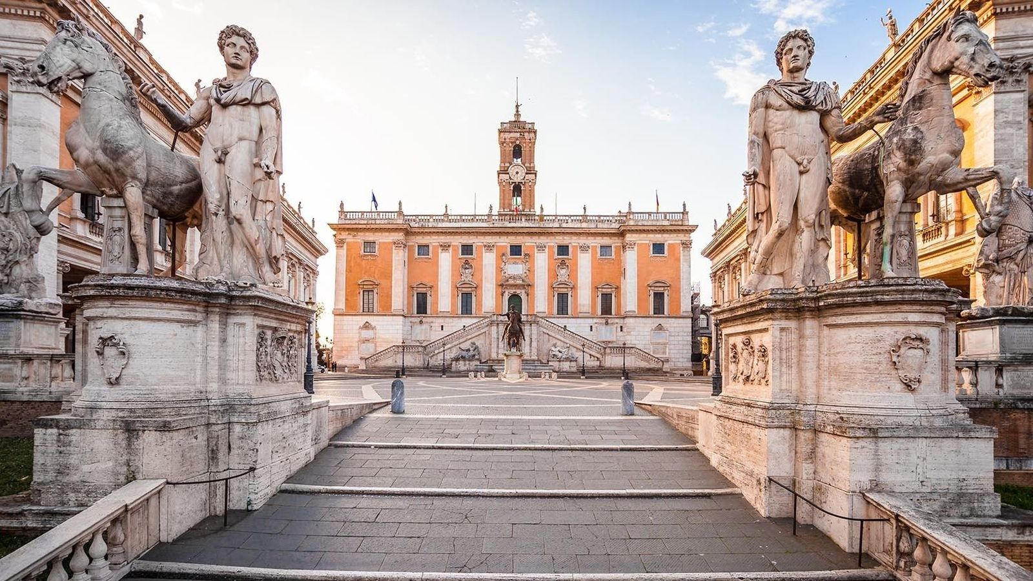
La plaza romana del Campidoglio | @Vatican Media
16 jul 2026 - 17:42

(D. Castellano Lubov / Vatican News).- La innovadora "Declaración de Roma por una Paz Desarmada y Desarmante en la Era de la Inteligencia Artificial, las Armas Nucleares y Autónomas, los Nuevos Protocolos Digitales y los Modelos Emergentes de Desarrollo Digital" fue firmada el jueves 16 de julio en el Campidoglio (Capitolio de Roma), culminando así la Asamblea Global de Premios Nobel sobre Inteligencia Artificial y Guerra Nuclear.
La Asamblea, que reunió a más de 200 de las figuras más destacadas del mundo y a representantes de las principales instituciones internacionales de investigación en los ámbitos de la paz y la inteligencia artificial, se inspiró en la encíclica Magnifica humanitas del Papa León XIV, dedicada a la protección de la persona humana en la era de la inteligencia artificial.
El Vaticano acogió el evento los días 14 y 15 de julio en el Borgo Laudato si’, situado en los Jardines Pontificios de Castel Gandolfo, y este concluye hoy, 16 de julio, con la sesión solemne celebrada en el Ayuntamiento de Roma, en la Colina Capitolina. La mañana comenzó con los saludos institucionales del alcalde de Roma, Roberto Gualtieri.
A continuación, el profesor Daniel Holz, de la Universidad de Chicago y director fundador del Existential Risk Lab (X Lab), recordó con franqueza a los asistentes que "la mala noticia" es que "vivimos un momento de peligro sin precedentes", pero que "la buena noticia es que hay muchas cosas que podemos hacer para estar más seguros frente a las armas nucleares y frente a la IA".

Ninguna máquina ni algoritmo puede decidir sobre cuestiones existenciales
El vicario general de Su Santidad para la diócesis de Roma, el cardenal Baldo Reina, declaró que la Declaración de Roma tiene hoy un significado especialmente importante. "Llega en un momento marcado por rápidas transformaciones y profundos riesgos: la inteligencia artificial, las armas nucleares, la inestabilidad geopolítica, la crisis del multilateralismo y la tentación de confiar la seguridad al miedo, a la disuasión y a las amenazas mutuas".
El cardenal Reina subrayó que nos encontramos en un "momento decisivo" de la historia. "El progreso científico y tecnológico ofrece oportunidades extraordinarias para la atención sanitaria, la educación, la salud pública, la protección del medio ambiente, la lucha contra la pobreza y la construcción de la paz. Sin embargo, ese mismo progreso, si se desvincula de la ética, la responsabilidad y el respeto por la dignidad de la persona humana, puede convertirse en un instrumento de dominación, exclusión e incluso destrucción".
La Declaración presentada hoy nos recuerda con gran claridad que ninguna máquina, ningún algoritmo y ningún sistema autónomo puede situarse en el centro de decisiones de las que depende la supervivencia de la humanidad". Añadió que "las decisiones relativas a la vida y la muerte, a la paz y la guerra, y al futuro de los pueblos y de las generaciones venideras deben permanecer bajo un control humano pleno, responsable y significativo".

La IA puede impulsar a los seres humanos a construir o destruir

Por su parte, el padre Andrea Ciucci, canciller de la Academia Pontificia para la Vida, reflexionó sobre el ingenio humano. Observó que, por un lado, los seres humanos son capaces de crear obras maestras extraordinarias, pero que, por otro, ese mismo ingenio puede causar una enorme devastación. Enfatizó que la inteligencia artificial y la energía nuclear no son una excepción, acotando que "la IA puede impulsar a los seres humanos a construir o a destruir".
El cardenal Silvano Maria Tomasi y la premio Nobel de la Paz, la profesora Maria Ressa, de la Universidad de Columbia, también se dirigieron a los presentes con poderosas palabras sobre la carrera armamentística y la necesidad de una brújula moral en estos tiempos de riesgo sin precedentes.

Nuestra supervivencia está en juego
El profesor David Gross, premio Nobel de Física y titular de la Cátedra del Canciller de Física Teórica en la Universidad de California, precisó que su valoración del peligro de las armas nucleares es mucho mayor que hace treinta años. Lamentó que los tratados de control de armamentos hayan desaparecido y que actualmente nueve países sean potencias nucleares. "Estamos en medio de una carrera armamentística acelerada". Según señaló, los pueblos del mundo ya no pueden ignorar la forma en que estas amenazas pueden afectar no solo a sus propias vidas, sino también, sin duda, a las de sus hijos y nietos.
Refiriéndose a la Declaración, el profesor Gross destacó que sus propuestas son sencillas y que ya las hemos escuchado antes. Subrayó: "Pedimos que las naciones con armas nucleares promuevan políticas que reduzcan el riesgo de guerra, de guerra nuclear y de aniquilación".

Afirmó que los presentes, inspirados por las palabras del Papa, de la Iglesia y de cualquier persona con sentido moral, deben actuar. "Recuerden su humanidad y olviden lo demás", reiteró el premio Nobel, advirtiendo de que nuestra supervivencia, así como la de las generaciones futuras, está claramente en juego.
La embajadora de la paz Sharon Stone también intervino, afirmando que, unidos por el objetivo del bien común y el respeto a cada persona humana, a medida que aumentan las capacidades de las máquinas, también deben aumentar los esfuerzos morales de quienes las construyen. "La dignidad humana", aseveró, "no es un algoritmo".

Transhumano, posthumano, ultrahumano.
Pierre Teilhard de Chardin, Antiqua et Nova (2025) y Magnifica Humanitas (2026) >>1
LEANDRO SEQUEIROS. Presidente de la Asociación de Amigos de Pierre Teilahrd de Chardin (sección española lsequeiros42@gmail.com

La proclamación el 15 de mayo de 2026 de la Encíclica Magnifica Humanitas del Papa León XIV y su posterior publicidad, ha generado en toda la cristiandad, en el Consejo Mundial de las Iglesias, en la ONU y en las redes sociales una corriente positiva de aceptación.
Dentro del Magisterio de la Iglesia y de la Doctrina Social, la firma por parte del Papa León XIV de la Encíclica Magnifica Humanitas se ha hecho coincidir (y no es una simple coincidencia) con el 135 aniversario de la proclamación en 1891 de la Encíclica social rerum Novarum del Papa León XIII.
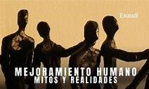
Un antecedente cercano

Hace ya año y medio, el 14 de enero del año 2025, el Dicasterio para la Doctrina de la Fe hizo público un extenso documento con el título «Antiqua et nova», subtitulado como “La inteligencia artificial al servicio de la dignidad humana y del bien común”.
Según comentó más tarde, el 6 de junio de 2025, la Revista La Civiltà Cattolica, “la pregunta del siglo probablemente sea la relacionada con el desarrollo de la inteligencia artificial (IA): ¿será programada para acompañar, apoyar y potenciar al ser humano o para sustituirlo? ¿Y puede la Iglesia tener algo que decir al respecto? La «Nota» Antiqua et nova (AN), publicada conjuntamente por el Dicasterio para la Doctrina de la Fe y el Dicasterio para la Cultura y la Educación el 14 de enero de 2025, con la aprobación previa del papa Francisco, toma posición respecto a las preguntas anteriormente formuladas. Además, ofrece un análisis completo y documentado del amplio espectro de cuestiones éticas relacionadas con la inteligencia artificial y su relación con la inteligencia humana”.
Un texto especialmente significativo de Antiqua et Nova es este:
9. Debido a estos rápidos avances, muchos trabajos que antes se realizaban exclusivamente por personas se confían ahora a la IA. Estos sistemas pueden complementar o incluso sustituir las capacidades humanas en muchos ámbitos, sobre todo en tareas especializadas como el análisis de datos, el reconocimiento de imágenes y el diagnóstico médico. Si bien cada aplicación de la IA “débil” se adapta para una tarea específica, muchos investigadores esperan llegar a la llamada “Inteligencia Artificial General” (Artificial General Intelligence, AGI), es decir a un único sistema, el cual, operando en todos los ámbitos cognitivos, sería capaz de realizar cualquier tarea al alcance de la mente humana. Algunos sostienen que una tal IA podría un día alcanzar el estado de “superinteligencia”, sobrepasando la capacidad intelectual humana, o contribuir a la “superlongevidad” gracias a los progresos de las biotecnologías. Otros temen que estas posibilidades, por hipotéticas que sean, eclipsen un día a la propia persona humana, mientras que otros acogen con satisfacción esta posible transformación[9].
Y la NOTA 9 a la que alude el texto aclara los términos: [9] En estas líneas, se pueden apreciar las principales posiciones de los “transhumanistas” y de los “posthumanistas”. Los transhumanistas afirman que los progresos tecnológicos permitirán a los seres humanos sobrepasar los propios límites biológicos, y mejorar las capacidades físicas y cognitivas. Los posthumanistas, por su parte, afirman que tales progresos acabarán por alterar la identidad humana de tal manera que los hombres no podrán ni siquiera ser considerados verdaderamente “humanos”. Ambas posiciones se basan en una percepción fundamentalmente negativa de la corporeidad, que es vista más como un obstáculo que como parte integrante de la identidad humana, llamada también ella a participar de la plena realización de la persona. Esta visión negativa contrasta con una comprensión correcta de la dignidad humana. Al tiempo que apoya el auténtico progreso científico, la Iglesia afirma que esta dignidad se basa en la «persona come unidad inseparable» de cuerpo y alma, por tanto «también inherente a su cuerpo, que a su manera participa del ser imagen de Dios de la persona humana» (Dicasterio para la Doctrina de la Fe, Decl. Dignitas infinita [8 de abril de 2024], n. 18).
Transhumano, posthumano, ultrahumano.
Pierre Teilhard de Chardin, Antiqua et Nova (2025) y Magnifica Humanitas (2026) >>> 3

LEANDRO SEQUEIROS. Presidente de la Asociación de Amigos de Pierre Teilahrd de Chardin (sección española lsequeiros42@gmail.com

La proclamación el 15 de mayo de 2026 de la Encíclica Magnifica Humanitas del Papa León XIV y su posterior publicidad, ha generado en toda la cristiandad, en el Consejo Mundial de las Iglesias, en la ONU y en las redes sociales una corriente positiva de aceptación.
Dentro del Magisterio de la Iglesia y de la Doctrina Social, la firma por parte del Papa León XIV de la Encíclica Magnifica Humanitas se ha hecho coincidir (y no es una simple coincidencia) con el 135 aniversario de la proclamación en 1891 de la Encíclica social rerum Novarum del Papa León XIII.
¿Puede existir una tercera via entre transhumanismo y posthumanismo?
Entre el transhumanismo y el posthumanismo, ¿puede existir una alternativa? ¿Es posible superar la perspectiva cientificista y reduccionista y encontrar un paradigma que pueda ser aceptado por creyentes y no creyentes respecto al encuentro entre la llamada Inteligencia Artificial y la visión humanista y cristiana del ser humano?
En el texto de Magnifica Humanitas hay una tercera vía que ocupa el tercer capítulo de la Encíclica: “Técnica y dominio. La grandeza de la persona humana ante las promesas de la IA” (números 90-130).
En estos textos, los seguidores del pensamiento de Pierre Teilhard de Chardin (1881-1955), podemos vislumbrar las tesis delo que Teilhard entendió como los ultrahumano y que se sustancia en las tesis del Ultrahumanismo teilhardiano.
Quien más ha colaborado en la construcción intelectual del paradigma del Ultrahumanismo teilhardiano es la teóloga franciscana Ilia Delio. Es titular de la Cátedra Josephine C. Connelly de Teología en la Universidad de Villanova (Pensilvania, USA). Delio es la fundadora del Centro para la Cristogénesis, un recurso educativo en línea que se basa en la visión de Teilhard de Chardin para promover la coherencia sintética entre ciencia y religión. Pierre Teilhard de Chardin. El futuro del hombre.

Pierre Teilhard de Chardin y el futuro de la humanidad
Atentamente considerado, Teilhard nos descubre una “forma inevitable del pensar humano”, ya que “el fondo del transformismo es el descubrimiento del tiempo-orgánico”. Una nueva dimensión se incorpora al pensamiento. De acuerdo con este cambio, la esencia se transforma en génesis (La visión del Pasado, Taurus, Madrid, pág. 147-165)
Terminada la segunda guerra mundial, Teilhard se pone en contacto con Julian Huxley (director de la UNESCO) y con Emmanuel Mounier (y su movimiento personalista), pero no consigue entenderse con otros humanistas del corte de Gabriel Marcel. Desde entonces no cesa el intercambio de ideas y planes con Huxley, Rueff y numerosos antropólogos y humanistas desde su puesto en la “Werner Gren Foundation”. Pero finalmente, Teilhard murió sin ver cuajado su “Frente humano”, aunque con la firme esperanza de que “un día u otro dr establecerá la cadena”. No en vano pudo autodefinirse: “pertenezco a la fracción “esperante” de la Humanidad”.
En el año 1951 (31 de diciembre) escribió Teilhard un ensayo titulado “Un problema capital para la Antropología: ¿se da en el Hombre una prolongación y transformación del proceso biológico de la Evolución?” En La activación de la Energía, VII, 291-297, en el que expone su pensamiento antropológico al respecto. El ensayo lleva una expresiva dedicatoria: ·Escrito para Huxley”. No se trata de un debate, aunque tampoco es un homenaje. Es un intento de completar las tesis del famoso antropólogo inglés.

